CURRICULUM VITAE
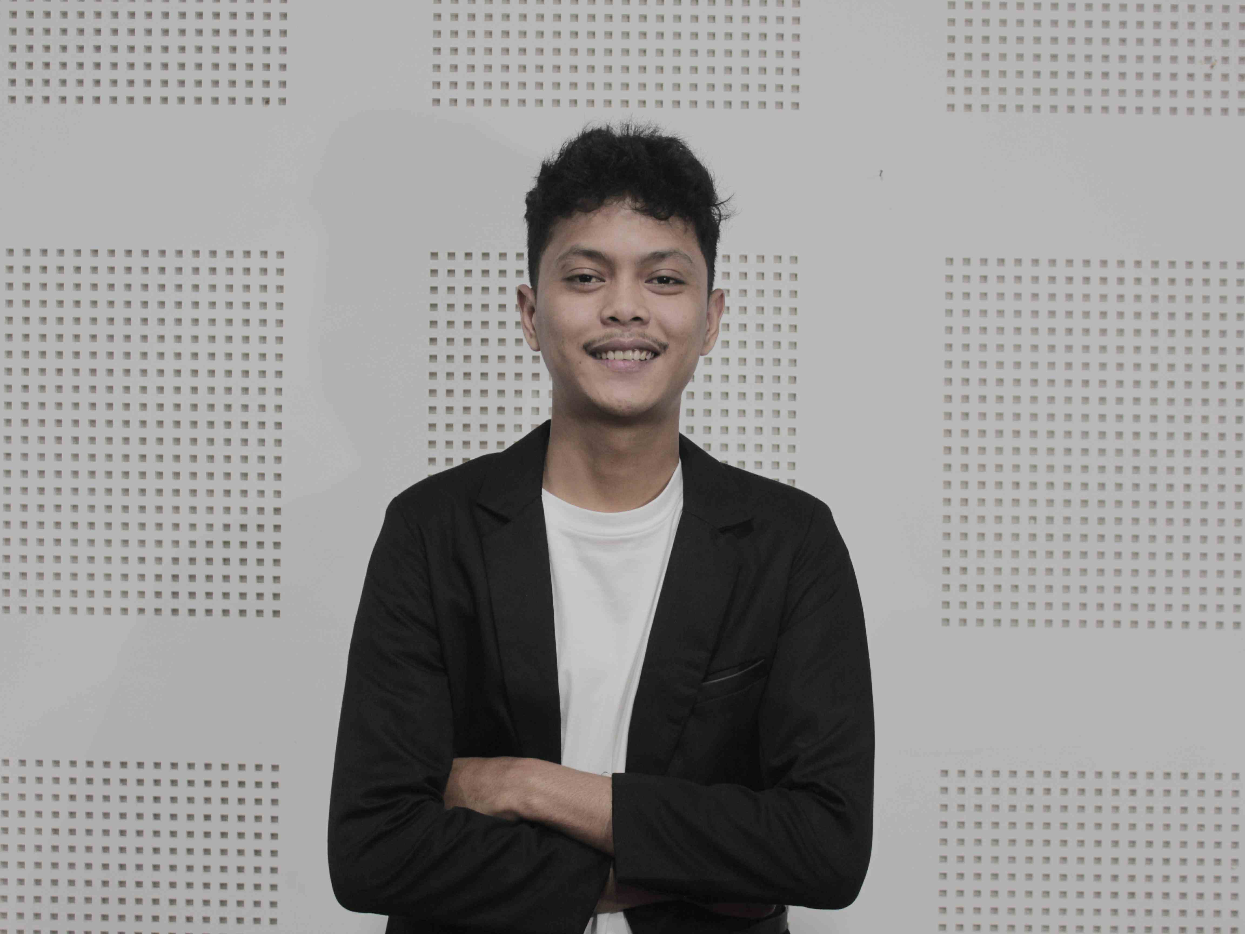

- DATA PRIBADI
Nama : Muhammad Egi
Tempat Tanggal Lahir : Muara Kutur, 15 Juni 1999
Alamat : Kampung Manggis
Email : muhammadegi0699@gmail.com
No. Hp : 0852 6921 6864
- RIWAYAT PENDIDIKAN
- SD NEGRI 131 V TEMENGGUNG III SAROLANGUN
- SMP NEGRI 31 SAROLANGUN
- SMA ISLAM AL-FALAH KOTA JAMBI (2014-2017)
- INSTITUT SENI INDONESIA PADANGPNJANG (2017-2021)
- KARYA YANG PERNAH DICIPTAKAN
- Satu buah karya komposisi dalam mata kuliah komposisi musik
- PENGALAMAN BERKESENIAN
- Pertunjukan Home Concert pada acara penyambutan mahasiswa baru Program Studi Seni Musik 2017
- Pemusik pada acara ulang tahun Kota Sawahluntoyang ke 129 bersama komunitas Laguitarra pada tahun 2017
- Pemusik Diesnatalis Institut Seni Indonesia Padangppanjang ke-53 dengan Symphony Orkestra Mahasiswa 2018
- Pendukung karya TA mahasiswa S1 Program Studi Seni Musik pada tahun 2018-2021
- Solis Gitar dalam acara Minggun malam Dabie Era Romantik Classical Guitar Padangpanjang 2019
- Pemusik dalam acara Pembukaaan Pagelaran pekan kebudayan Daerah Bengkulu pada tahun 2020

